Obec DRMOUL, Plzeňská 237, 354 72 Drmoul
V souladu se zákonem č. 128/2000 Sb. § 103 odst. 5

s v o l á v á m
4. veřejné zasedání Zastupitelstva obce Drmoul, které se bude konat
v pondělí 11. 2. 2019 na Obecním úřadě Drmoul od 17:00 hodin.
NÁVRH PROGRAMU:
1. Organizační záležitosti
2. Schválení programu
3. Volba nového člena Výbor pro kulturu a komunitní život
4. Dodatek smlouvy mezi obcí Drmoul a ŘSD ČR
5. Demolice č.p. 110
6. Cyklostezka Hamrníky - Drmoul
7. Informace o přípravě žádosti o dotaci – ul. Luční a ul. Vodní
8. Alej u fotbalového hřiště
9. Přeshraniční projekt - 30 let svobody a spolupráce
10. Veřejné osvětlení - Hamrnická a Písková ulice
11. Obnova Pramene Drmoul II.
12. Ostrůvek na křižovatce Plzeňská – Hamrnická
13. Lesy Drmoul - Informace
14. Služební automobil
15. Nákup pozemku st. p. č. 96/3 v k. ú. Drmoul
16. Nákup zametače pro úklid ulic a chodníků
17. Nominace zástupce obce do SMO ČR
18. Žádost o příspěvek – fond Gaudeamus
19. Žádost o příspěvek na činnost TJ Sokol Drmoul na rok 2019
20. Žádost o poskytnutí individuální dotace pro TJ Sokol Lázně Kynžvart
21. Žádost o finanční příspěvek pro Sportovní unii Chebska
22. Veřejnoprávní smlouva – knihovna Cheb
23. Různé
24. Diskuse
25. Závěr

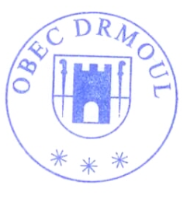
Ing. Josef Švajgl, v. r.
starosta

